

October 2026 Visit us on the Website! www.starlightranchhoaweb.com

PRESIDENTS LETTER

I hope everyone is enjoying the beautiful fall weather and all that this season brings. As we head into the coming months, there is plenty happening around Starlight Ranch, and I’m looking forward to seeing our community continue to come together.
We welcome our residents to attend the board meeting on October 7th. The meeting will help you stay informed and be a part of the conversations that help shape our community.
Our community elections will be held on November 14th. We encourage everyone to take part in this important opportunity to have a voice in our community’s future. Additional information regarding voting will be shared as we get closer to the date.
Most importantly, thank you for the kindness, involvement, and community spirit you bring to Starlight Ranch. It is the people who make this community special, and I look forward to enjoying a wonderful fall season together.

Wishing you and your families a happy, healthy, and beautiful fall!
Warmly,
Casey Wiltsey
President Starlight Ranch HOA

OCTOBER ACTIVITIES

All residents with residents ID and guests (over 18) with Guest Passes are welcome to attend all activities.

Oct 3 – Nacho Bar/Bingo – Topping include Cheese, Chili meat, Olives, Tomatoes, etc – 1 PM

Oct 9 - Take Home – Meals – Chicken w/Pilaf rice OR Spanish rice
w/Chicken stew – 4 PM

Oct 24 – Hot Breakfast – Sausage gravy w/biscuit, Quiche Cheese and vegetable and Hash brown Casserole – 11 AM

Oct 31 – Halloween Party/Contest – Finger Food including Corn dogs, Hot wings, Egg rolls and appetizer trays – 5 PM

Every Monday is Bingo. Last Sale is at 6:30 PM. Open to the public.

Every Friday is Quarter Bingo starting at 10:00 AM. Open to the public.

¡Les deseo a ustedes y a sus familias un otoño feliz, saludable y hermoso!
Un cordial saludo,
Casey Wiltsey
Presidente de la Asociación de Propietarios (HOA) de Starlight Ranch

CARTA DEL PRESIDENTE

Espero que todos estén disfrutando del hermoso clima otoñal y de todo lo que esta estación nos ofrece. A medida que nos adentramos en los próximos meses, hay muchas actividades en marcha en Starlight Ranch, y me entusiasma ver cómo nuestra comunidad sigue uniéndose.
Invitamos a nuestros residentes a asistir a la reunión de la junta directiva el 7 de octubre. Esta reunión les permitirá mantenerse informados y participar en las conversaciones que ayudan a dar forma a nuestra comunidad.
Las elecciones de nuestra comunidad se llevarán a cabo el 14 de noviembre. Animamos a todos a aprovechar esta importante oportunidad para expresar su opinión sobre el futuro de nuestra comunidad. A medida que se acerque la fecha, compartiremos más información sobre el proceso de votación.
Y lo más importante: gracias por la amabilidad, la participación y el espíritu comunitario que aportan a Starlight Ranch. Son las personas quienes hacen que esta comunidad sea especial, y espero que disfrutemos juntos de una maravillosa temporada de otoño.
¡Les deseo a ustedes y a sus familias un otoño feliz, saludable y hermoso!
¡Les deseo a ustedes y a sus familias un otoño feliz, saludable y hermoso!

Por favor, considere unirse a nuestra Asociación de Propietarios (HOA) de Starlight Ranch antes del 7 de octubre para poder votar en las elecciones de este año. Nos dedicamos a mantener nuestra comunidad segura, limpia y acogedora para todos, pero necesitamos su participación para lograrlo. La cuota anual de afiliación es de solo $10.00. Unirse es una forma rápida y económica de participar en la comunidad y mantenerse en contacto con sus vecinos. Nos encantaría contar con su voz y su apoyo como parte de nuestro equipo.

Please consider joining our Starlight Ranch Homeowners Association (HOA) by October 7th to vote in this year election. We are dedicated to keeping our community safe, clean, and welcoming for everyone, but we rely on your participation to make that happen. Annual membership is only $10.00. Joining is a quick and affordable way to engage with our community and stay connected with your neighbors. We would love to have your voice and support as part of our team.

ELECCIONES DE LA JUNTA DIRECTIVA DE LA ASOCIACIÓN DE PROPIETARIOS (HOA)
Los miembros de la junta directiva de la HOA se eligen cada noviembre. Los elegidos pueden ejercer su cargo durante 1 o 2 años. Necesitamos residentes que deseen participar y ayudar a liderar la mejora de la comunidad, así como colaborar en las numerosas actividades que tenemos previstas para el próximo año.
Hay 6 puestos disponibles. Por favor, considere seriamente esta oportunidad. Necesitamos su ayuda.
Estas son las directrices:
1. Debe ser residente de Starlight Ranch.
2. Debe proporcionar una prueba de propiedad (registro estatal o título de propiedad de su vivienda) en la que figuren su nombre y la dirección del parque.
3. Debe ser miembro de la Asociación de Propietarios (HOA) y estar al corriente de sus obligaciones.
4. La fecha límite para las nominaciones y la aceptación de los puestos vacantes debe ser por escrito antes de la reunión de la junta directiva de octubre (miércoles 7 octubre de 2026).
5. Debe asistir a la reunión de la junta directiva de octubre (miércoles, Octubre 7.) con los documentos mencionados anteriormente para poder ser candidato.

HOA BOARD ELECTIONS

HOA board members are elected every November. Those elected may serve 1 or 2 years. We need residents that would like to participate and help lead for the betterment of the community and also help with the many activities we plan for the coming year.

There are 6 seats available. Please consider the opportunity seriously. We need your help.

Here are the guidelines:

- You must be a Starlight Ranch Resident.
- You must provide proof of ownership (State registration or title to your home) with your name and park address listed.
- You must be an HOA member in good standing.
- Deadline for nominations and acceptance of open seat needs to be in writing before or on October’s board meeting. (Wednesday October 7, 2026).
- You need to come to the October board meeting (Wednesday the 7th) with the items listed above to be eligible for candidacy.

OCTOBER BIRTHDAY
ANNIVERSARY
NAME | BIRTHDAY
Luis Hoyos | 10/1
Daniel Flores | 10/2
Carol Anthony | 10/2
Judith Moore | 10/3
Robin McNeill | 10/4
Iris M. Colon | 10/4
John Soto | 10/4
Mary Valles | 10/5
Gladys Ibarra | 10/6
Bea Church | 10/7
Lynn Therrien | 10/7
Donna Spear | 10/8
Eddie Torres | 10/9
Demny Moniz | 10/9
Chris Wessells | 10/12
William Kennedy | 10/20
Noris DeLeon | 10/21
Richard Belrens III | 10/22
Ana Pilar | 10/26
Carlos Collazzo | 10/26
Vern Olsen | 10/27
Lynne Kratzer | 10/28
Hector Flores | 10/29
Michelle Borgman | 10/30
Deb Fields | 10/31
 | ANNIVERSARY
Jean & Ray Rassmussen | 10/7
Daniel & Sandra Flores | 10/10
Catana Matamoros | 10/25

BIRTHDAY
9/2
9/4
9/7
9/8
9/10
9/11
9/14
9/18
9/19
9/19
9/19
9/20
9/20
9/23
9/23
9/23
9/25
9/27
9/28
9/29
9/30
9/30
ANNIVERSARY
9/18
9/26

2026 OFFICERS AND DIRECTORS

Casey Wiltsey – President
407-773-2170
Leslie Ladd – Vice President
407-902-8075
Patricia Webb – Secretary
760-521-4120
Vacant – Treasurer/Director
000-000-0000
Kim Sibole – Director/
Community Activities
304-582-8950
Ana Pope – Director/
Decoration Committee
407-758-7226
Roderick Jacobs – Director
407-607-8301
Suzie Appleton – Director
610-203-1605

NOVEMBER
HOA BOARD
MEETING
NOVEMBER
11, 2026

HOME CARE FOR YOU
SHARON SMALLEY-SMITH
Home Health Aide/Companion
Your Care is my Concern
by the hour, by the day or 24/7
Doctors Appointments
Transportation
Shopping/Meal Prep
Eating & Bathing Assistance
Medication\
Companionship
Call Sharon
407-353-7870







Join us for the October HOA MEMBERS MEET AND GREET on October 11, 2026, at 1:00 PM to meet your upcoming HOA board candidates.

This interactive session is a fantastic opportunity for residents to engage directly with the individuals running for leadership roles in our community. Attendees will have the chance to listen to the candidates share their visions, ask pressing questions about neighborhood policies, and discuss future community initiatives. The entire event is designed as an open question-and-answer forum to ensure HOA members voices can be heard before voting begins. To make the afternoon even more welcoming, coffee and pastries will be served for everyone in attendance. Whether you have specific concerns about community upkeep or simply want to get to know your neighbors better, your presence and participation are highly valued.

Acompáñenos en el encuentro de miembros de la asociación de propietarios (HOA) el 11 de octubre de 2026 a la 1:00 p. m., para conocer a los candidatos a la junta directiva.

Esta sesión interactiva es una excelente oportunidad para que los residentes interactúen directamente con las personas que aspiran a cargos de liderazgo en nuestra comunidad. Los asistentes podrán escuchar a los candidatos exponer sus propuestas, plantear preguntas importantes sobre las normas del vecindario y conversar sobre futuras iniciativas comunitarias. El evento está concebido como un foro abierto de preguntas y respuestas para garantizar que se escuche la opinión de los miembros antes de que comience la votación. Para hacer la tarde aún más agradable, se ofrecerá café y repostería a todos los asistentes. Ya sea que tenga inquietudes específicas sobre el mantenimiento de la comunidad o simplemente desee conocer mejor a sus vecinos, valoramos enormemente su presencia y participación.

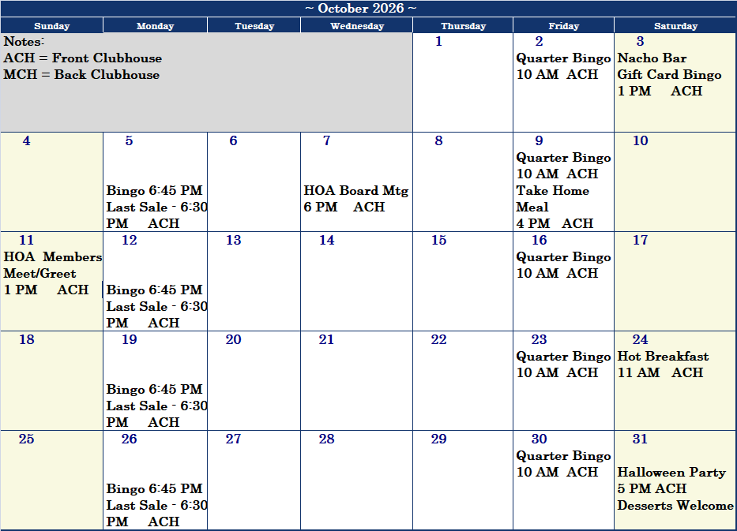

IMPORTANT TELEPHONE NUMBERS
Sheriff – Non-Emergency | 407-836-4357
Mosquito Control | 407-254-9120
Crime line | 800-423-8477
Narcotics Tip Line | 407-425-5157

Starlight Ranch Office  After hours/weekends | 407-273-3130  407-770-7015
Apex Security | 407-543-2709
Orange Cty Animal Control | 407-836-3111

Emergency | Dial 911
Non-Emerg Help & Information | Dial 311
United Way/Elder Services | Dial 211
Universal Towing | 407-816-0102

